Lepo pozdravljen
dragi učenec, učenka…

Spet je teden naokoli in za sredo sem ti pripravila naslednje popoldanske aktivnosti:
SAMOSTOJNO UČENJE, UTRJEVANJE

Zdaj sem pa že zelo radovedna, kako ti gre učenje poštevanke.
Kaj pa če bi se danes preizkusil na računalniku? Lahko osvojiš diplomo. Za najbolj vztrajne celo VELIKO…..
Klikni na povezavo in rešuj:
https://www.digipuzzle.net/minigames/diploma/diploma_multiplications.htm?language=slovenian

USTVARJALNO PREŽIVLJANJE PROSTEGA ČASA

Danes se pa malo pozabavaj in hkrati uči.
Pojdi na naslednjo povezavo in rešuj osmerosmerko s slovenskimi mesti.
https://www.digipuzzle.net/digipuzzle/wordsearch/puzzles/kids_towns_si.htm
VIDEZ OSMEROSMERKE: Ko ugotoviš mesto, z miško povlečeš po črkah.
Pa veliko uspeha.. Si še za IZZIV? Vsa mesta poišči na zemljevidu….
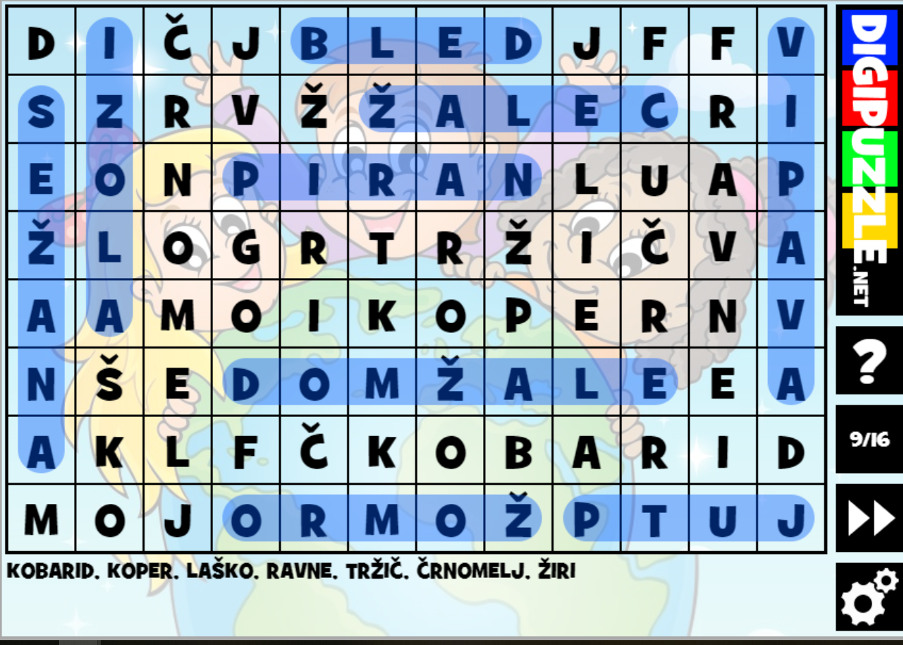

SPROSTITVENA DEJAVNOST

Za sprostitev med šolskim delom na daljavo pa ti prilagam še sprostitveno dejavnost. Za to, da se malo pozabavaš in še kaj koristnega naučiš, danes uporabi senco. V sobi ali v drugem prostoru hiše poišči senco in se poigraj z živalmi.
Kateri ti je bil najbolj zabaven?
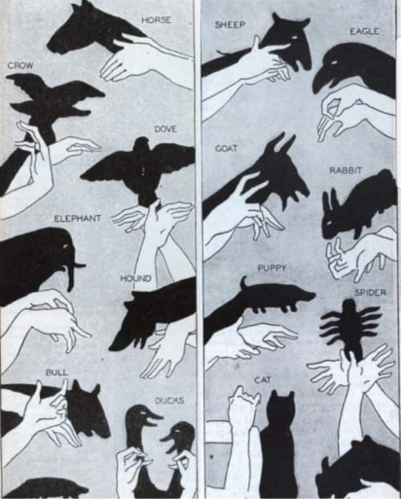

Ostani zdrav in se vidiva naslednjič….

